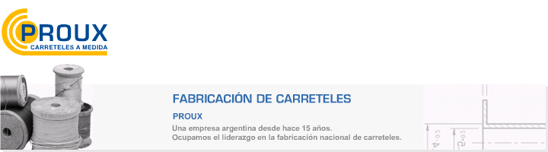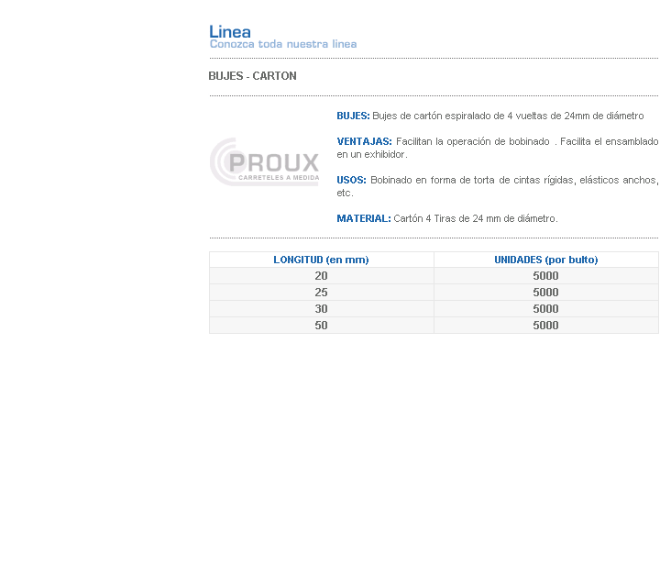
BUJES: Bujes de cartón espiralado de 4 vueltas de 24mm de diámetro
VENTAJAS: Facilitan la operación de bobinado . Facilita el ensamblado en un exhibidor.
USOS: Bobinado en forma de torta de cintas rígidas, elásticos anchos, etc.
MATERIAL: Cartón 4 Tiras de 24 mm de diámetro.
Dirección: Ing. Amoretti Nº 3459 – Ciudadela – Bs. As – Argentina – CP 1702 – Tel: 4654-9043 / 4656-1802 – E-mail: ventas@proux.com.ar

